Pravidla pro aktivitu LOTTO: (pro jednu skupinu 4 hráčů-žáků)

1. Potřebujeme 1x kopii pracovního listu s obrázky jídla a pití, který nastříháme na čtyři kartičky podle přerušovaných čar. Každý hráč obdrží jednu hrací kartu. Hráči si karty navzájem neukazují

2. Potřebujeme také 1x kopii pracovního listu se slovy. Ten nastříháme na jednotlivé kartičky, zamícháme a položíme na hromádku na lavici, slovem dolů. Cílem aktivity je získat co nejrychleji (jako první ve skupině) všechny kartičky ze své skupiny.

3. Vlastní hra – hráč vždy sejme 1 kartu z hromádky, neukazuje ji nikomu. Přečte slovo z kartičky. Všichni pozorně poslouchají a žák, který má na své kartě daný obrázek, slovo zopakuje, vytvoří jednoduchou větu (např. I like…/I don´t like…) a kartu si ponechá.
Časová dotace na aktivitu: cca 10–15 min.

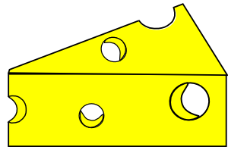 |  |  | 
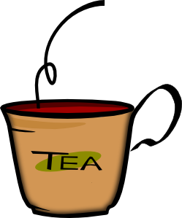 |  |  | 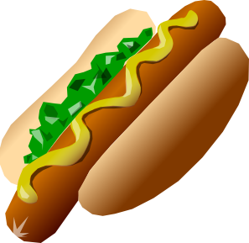
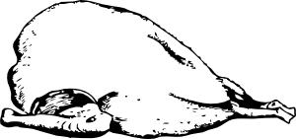 |  | 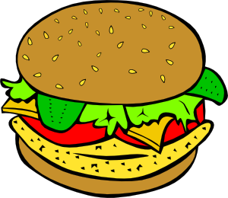 | 
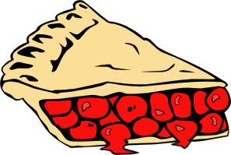 |  |  | 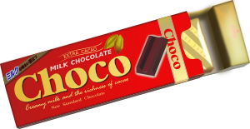

Kartičky k nastříhání – se slovy
SAUSAGES | CHEESE | AN EGG | BUTTER
A PIECE OF CAKE | A ROLL | A HOTDOG | AN ICE-  CREAM
BEER | CHICKEN | MILK | A CUP OF TEA
A BAR OF CHOCOLATE | A PIE | A HAMBURGER | A GLASS OF RED WINE

Zdroj obrázků

Všechny uveřejněné odkazy [cit. 2010–10-08] jsou dostupné pod licencí public domain – na WWW:

<http://www.clker.com/clipart-7130.html> pivo
<http://www.clker.com/clipart-14738.html> víno
<http://www.clker.com/clipart-3921.html> mléko
<http://www.clker.com/clipart-4079.html> hamburger
<http://www.clker.com/clipart-4092.html> párek v rohlíku
<http://www.clker.com/clipart-4173.html> dort
<http://www.clker.com/clipart-4024.html> koláč
<http://www.clker.com/clipart-13028.html> kuře
<http://www.clker.com/clipart-4088.html> vejce
<http://www.clker.com/clipart-12567.html> sýr
<http://www.clker.com/clipart-29707.html> párek
<http://www.clker.com/clipart-chocolate-bar.html> čokoláda
<<http://www.clker.com/clipart-cup-of-teacup-of-tea.html> šálek čaje
<http://www.clker.com/clipart-25988.html> rohlík
<http://www.clker.com/clipart-4131.html> zmrzlina
<http://www.clker.com/clipart-3979.html> máslo

